**Костюченко Валентина Павловна**

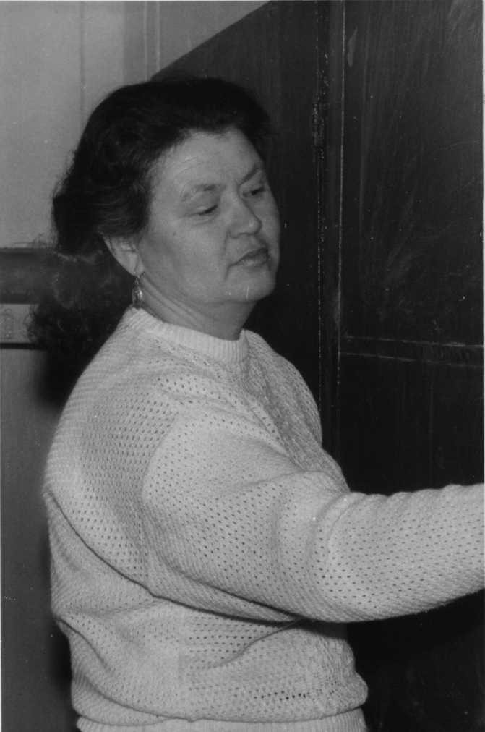Костюченко Валентина родилась 27.06.1940 в п. Лобва Свердловской области. В школу пошла в 1948 году, где и проучилась 7 лет.

После 7-го класса в 15 лет пошла работать на железную дорогу, т.к. не хватало денег в семье (мать воспитывала двух дочерей, Валентину и Тамару одна). В 16 лет перешла на Лобвинский Лесокмбинат, где ещё отработала 4 года, одновременно обучаясь в вечерней школе.

После окончания вечерней школы поступила в Красноуфимское педагогическое училище на учителя начальных классов. После вернулась в родной поселок и работала сначала в одной школе, а потом в школе № 12.

Добрый след в сердцах своих учеников и учителей начальных классов оставила Валентина Павловна. Она ответственно и добросовестно относилась к любым событиям в школе, будь то обычные уроки или выступления на педсоветах, а её беспокойное сердце никогда не знало покоя, так искренне она переживала за своих учеников.

Награды. **Значок «Отличник народного просвещения», медаль «За долголетний добросовестный труд».**